高等学历继续教育2025级新生入学核验操作步骤

一、下载学起Plus APP，学生可扫描下方二维码进行下载；



二、使用学校通知的账号密码（账号为学号、密码为证件号码后6位）、填入学校名称“齐鲁工业大学”，选择“成人教育”，勾选“同意并接受《用户服务协议》和《隐私政策》”，点击“登录”；登录之后，点击 【立即核验】

**注：之前在学生平台注册过我校成人高等教育学籍的学生，账号为原登陆账号，密码为原登陆密码，不清楚的可以咨询所属教学点。**

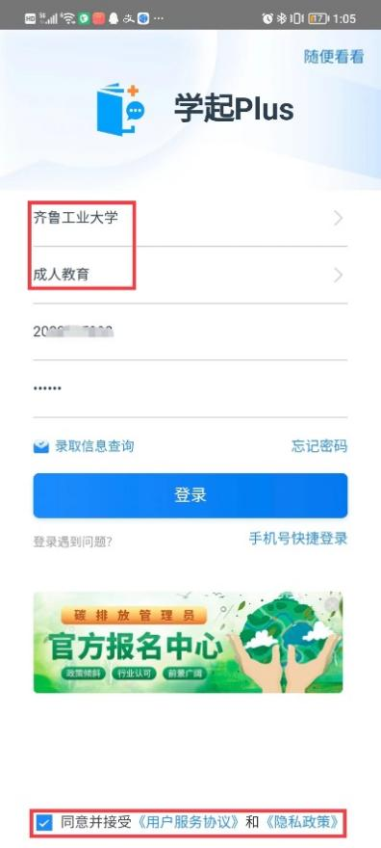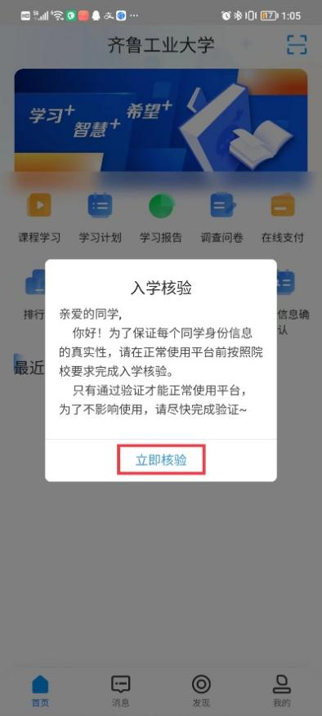

2.1）手机号核验。按要求填写手机号码，输入验证码

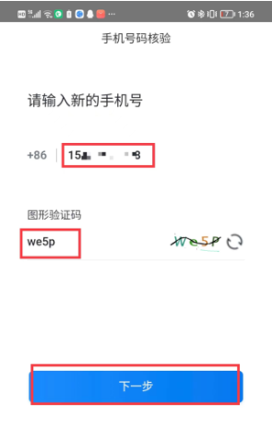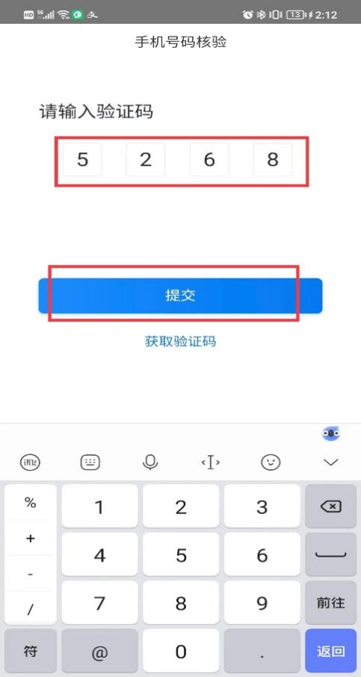

2.2）承诺书确认。按住下方横线向上拖动，仔细阅读入学承诺书并在横线上填写**“本人负责”**四个字（见下图红色框图处），并点击“手写签名”。在签名区域手写签名后，点击“确定”，返回后“提交”。

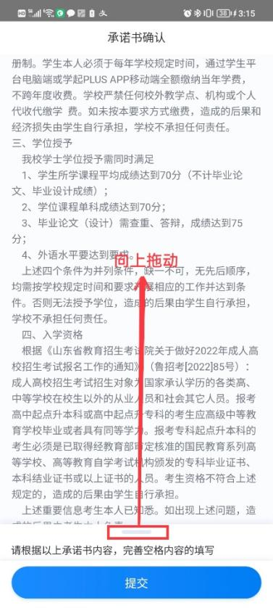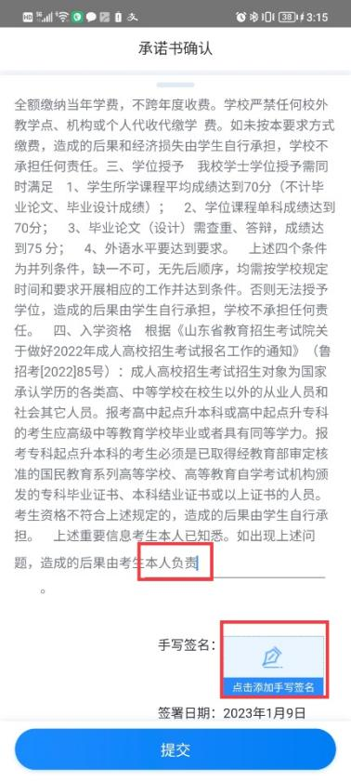

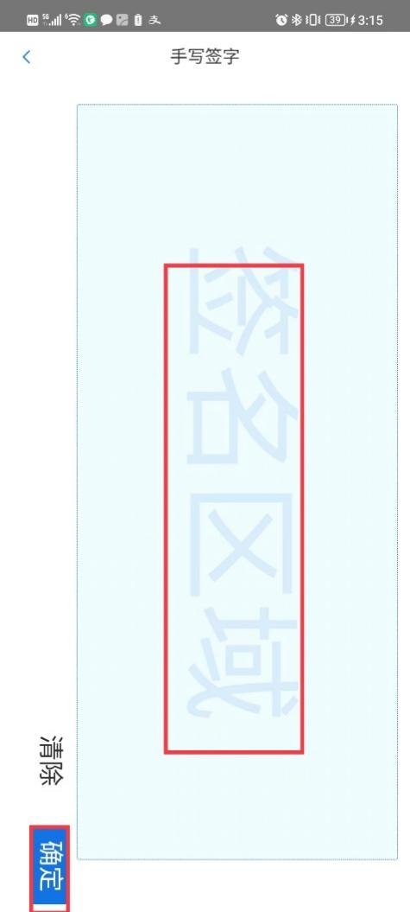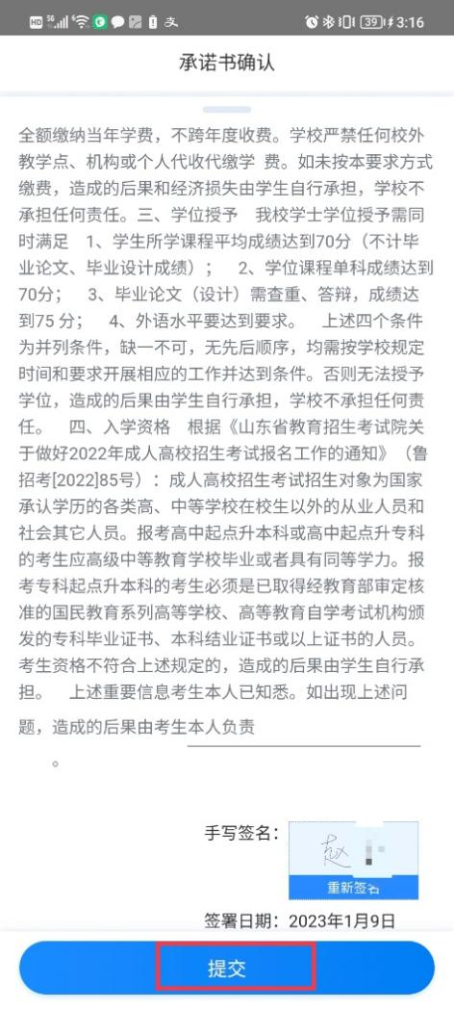

2.3）人像人证核验。点击【开始检测】按钮，勾选后“上述为个人敏感信息，您知悉并同意《个人信息授权协议》，如拒绝，将无法使用本功能”点击“同意授权并继续”。

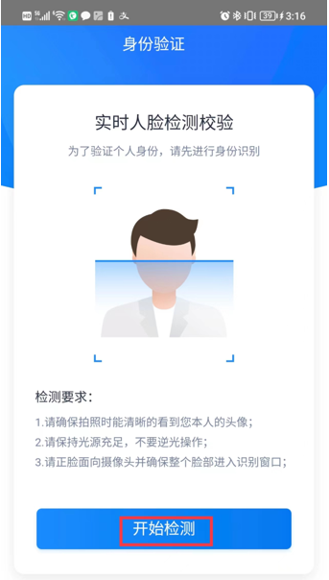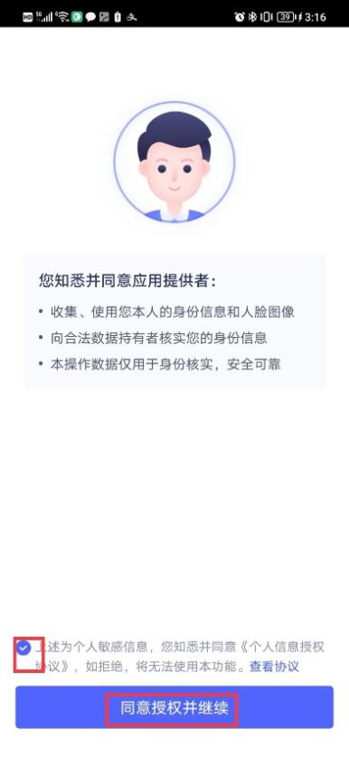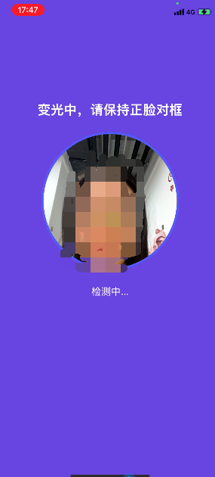

如果验证通过后就会弹出识别通过的页面，点击“完成验证”就跳转到app首页了

如果比对不通过，会提供第二次比对机会，还不通过，则认证失败。

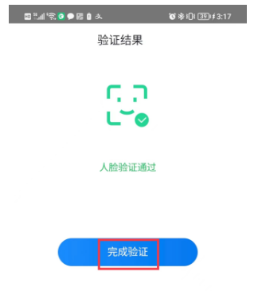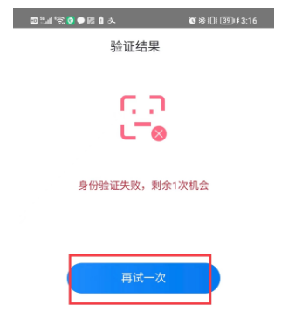

如果认证失败，将会进入人工审核界面，按要求填写相关材料，等待人工核验；

注：我校设置人证人像最大比对次数为两次，如果两次比对都不通过进入人工审核阶段。

**特别提醒：**

1. 如果是非身份证号报考，比对肯定是无法通过的，但仍然必须经过两次操作，提示认证失败后才可以进入人工审核界面。
2. 人证人像核验需要采集学生动态图像并存档作为入学核验的资料，请同学们核验时保证穿戴整齐，尽量不要化妆或可淡妆，保证采集界面背景干净。

